安徽医科大学邮箱使用手册

- 登录地址http://mail.ahmu.edu.cn/，进入邮箱登录界面如下：
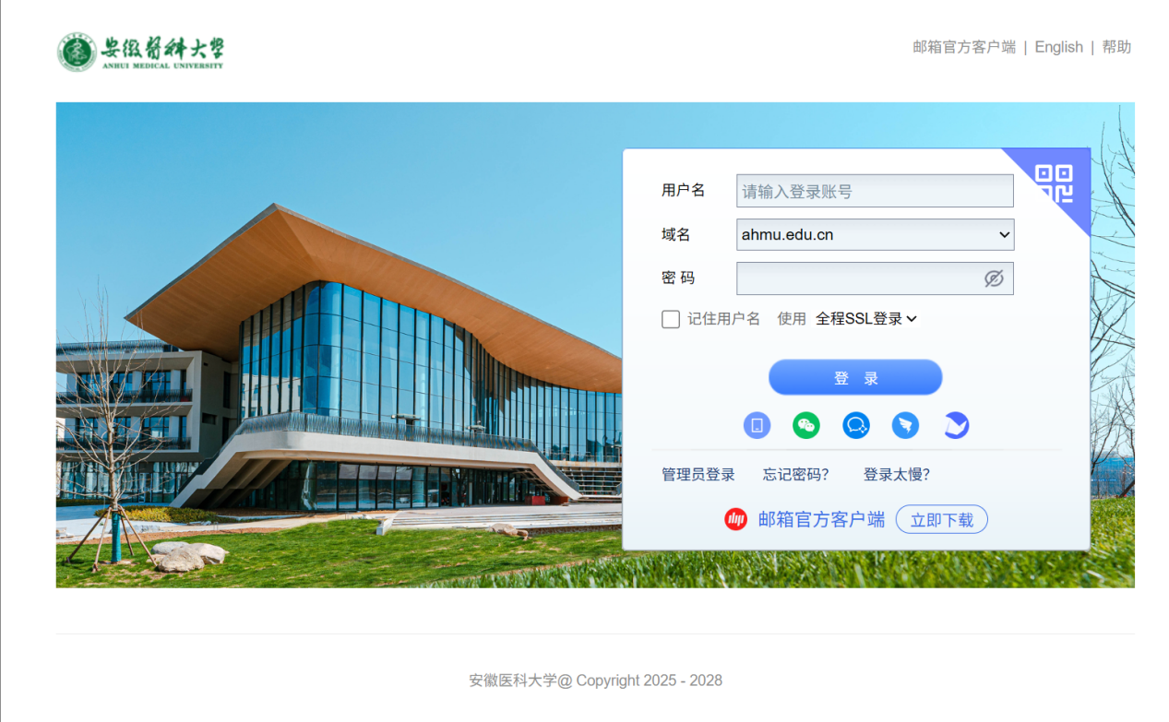

- 选择域名，初次登录为原密码
登录账号密码与旧系统一致，可根据实际情况选择邮箱后缀，①教师ahmu.edu.cn ；②学生stu.ahmu.edu.cn ；③附院教师fy.ahmu.edu.cn
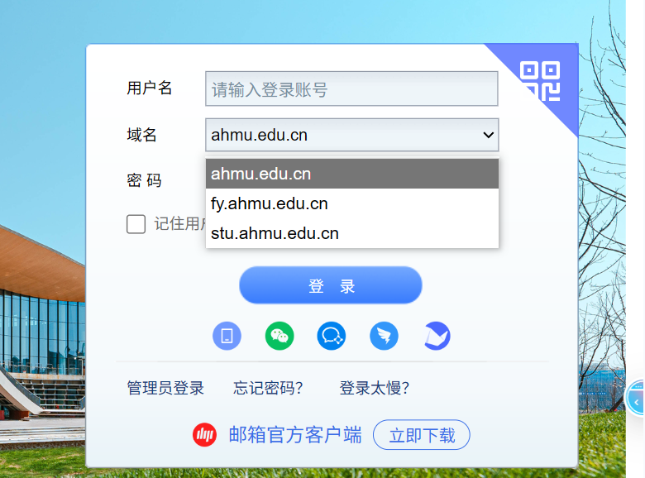
首次登录须通过短信二次验证，手机号为预留手机号，若未绑定手机号需根据提示先绑定手机号。
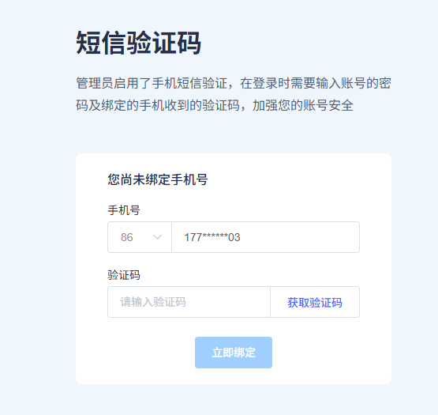
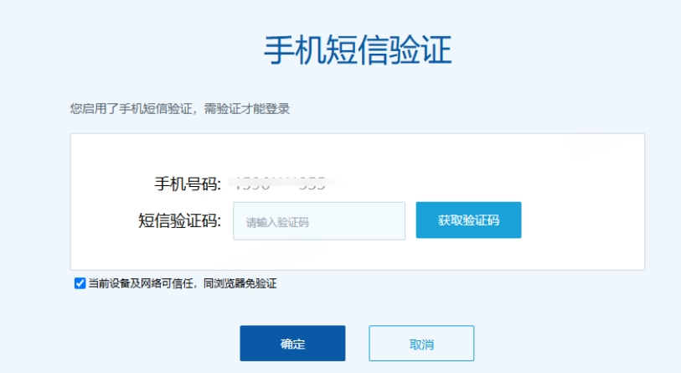

开启短信二次验证
（从“密保平台”界面绑定手机号并开启二次验证，加强邮箱安全保障）
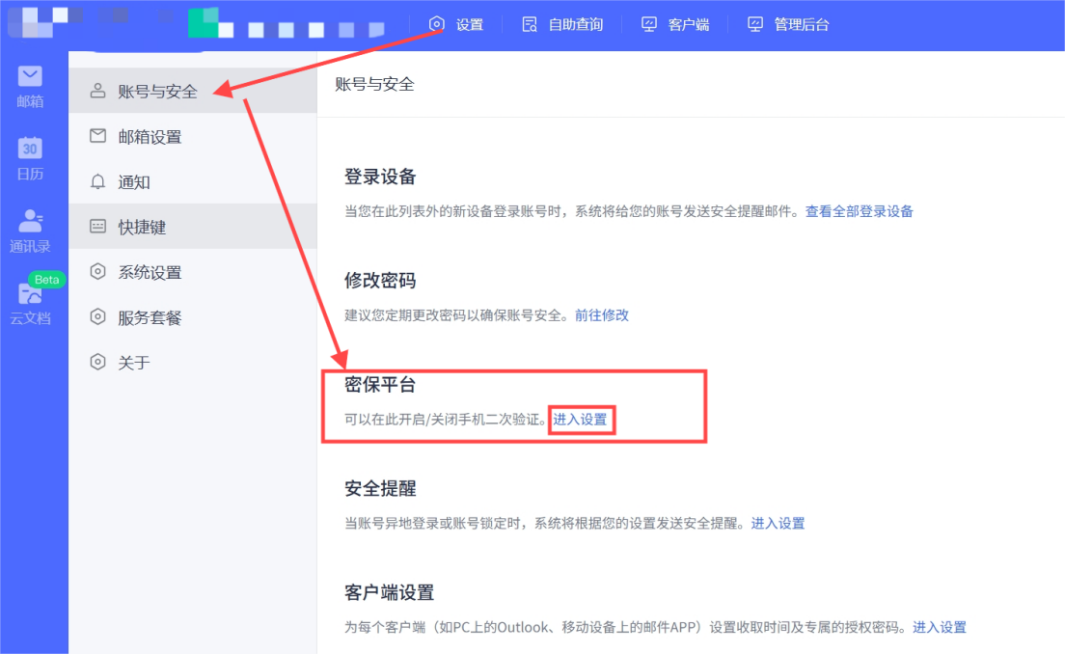

- 登录方式--推荐使用手机号登录
1、（个人账号登录不推荐使用企业微信、钉钉、灵犀办公）
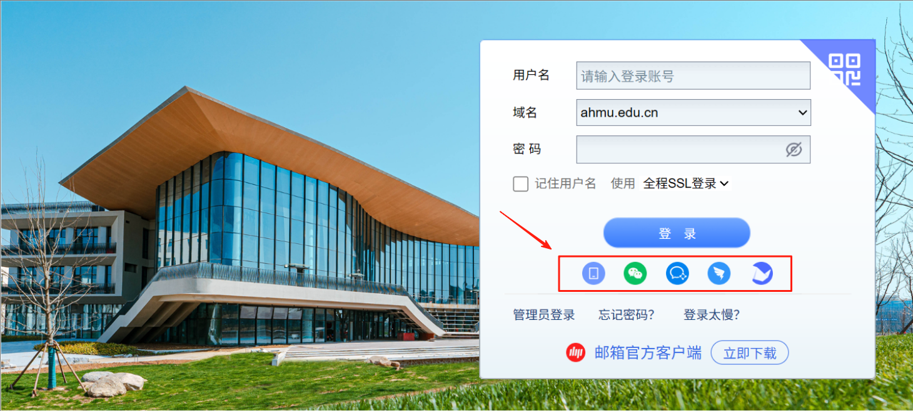

2、邮箱大师扫码登录（点击左上方蓝色二维码）
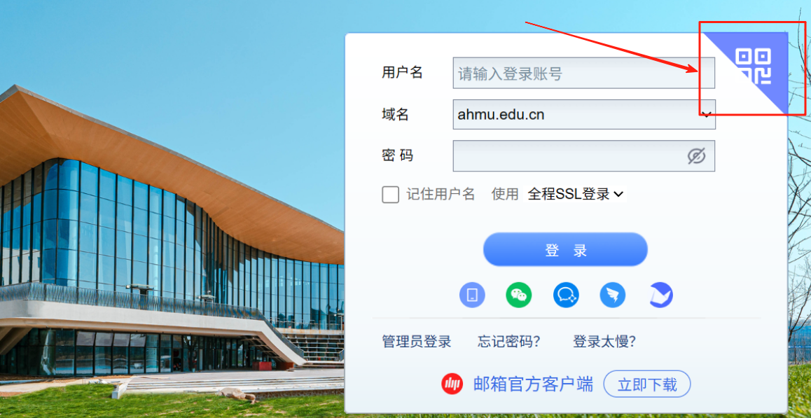

- 网易邮箱官方客户端
1、下载客户端
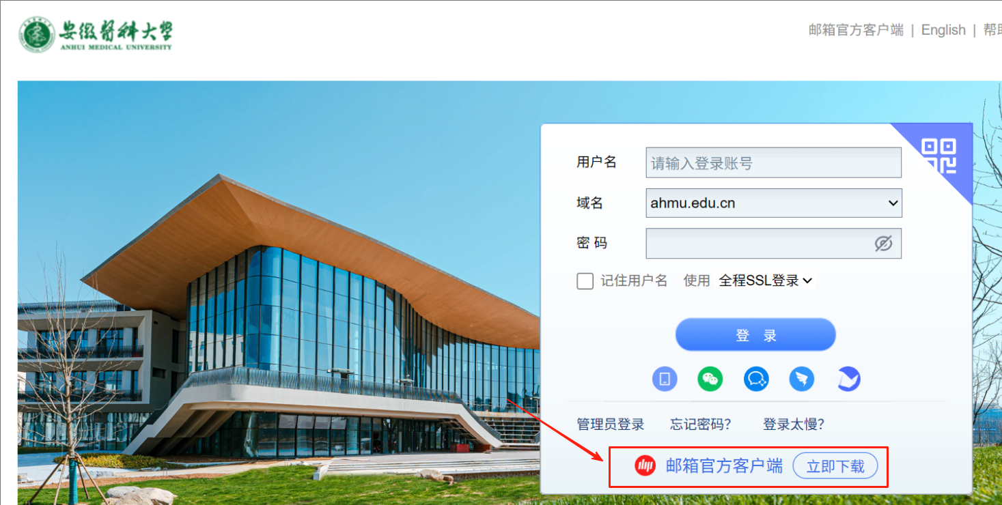
2、安装客户端，输入账号密码即可登录
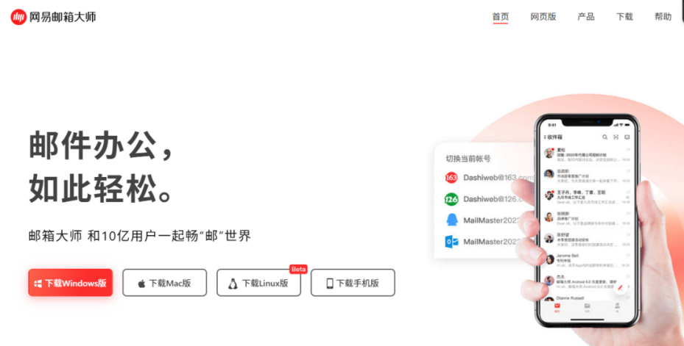

- 第三方邮箱客户端
1、手动添加服务配置
第一步：打开邮箱客户端。
第二步：输入完整的账号信息，此时输入框会出现服务器配置的选项。
第三步：点击“服务器配置”，选择协议类型为IMAP。填写账号和密码；
建议使用SSL加密设置，更安全。
收件服务器：pophz.qiye.163.com，勾选SSL，端口：995
发件服务器：smtphz.qiye.163.com。勾选SSL，端口：465
IMAP服务器：imaphz.qiye.163.com，勾选SSL，端口：993
exchange服务器：exchangehz.qiye.163.com
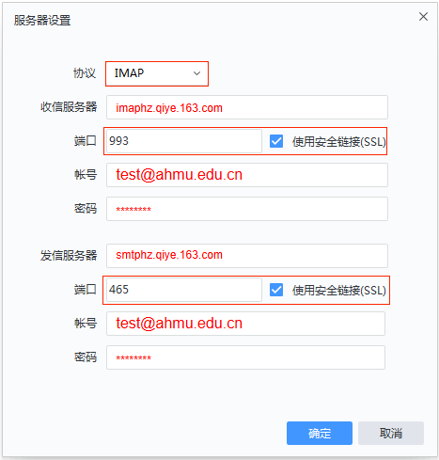

- 获取邮箱客户端授权码
（如遇提示账号密码不正确，请前往web端邮箱检查客户端授权码）
注：开启授权码后，登录客户端时，在输入框输入授权密码，而非邮箱密码
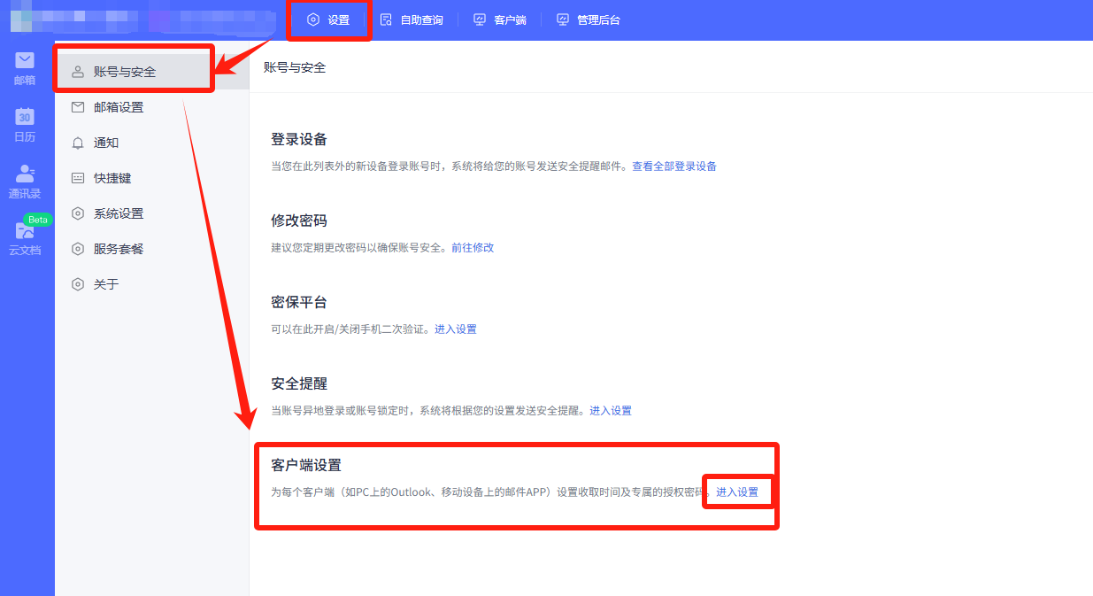
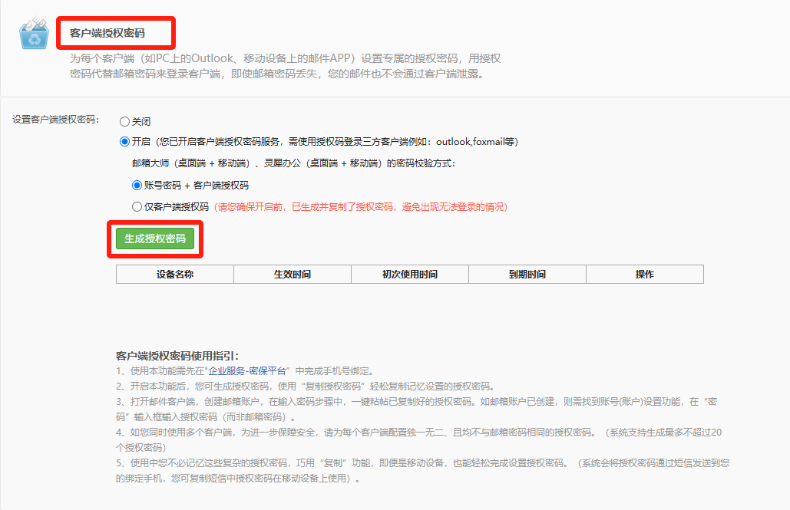
- 常见问题解答
进入帮助界面，获取相关信息
